**Техническое задание**

**на поставку материалов для технического обслуживания сетей уличного освещения муниципального образования городской округ г. Урай для ОАО «ЮТЭК - Энергия»**

**№ закупки: 39/2016**

1. **Общие требования:**

Место поставки: 628285, Ханты-Мансийский автономный округ - Югра, г. Урай, ул. Сибирская, дом 2 (производственная база ОАО «ЮТЭК – Энергия»)

1.1. Тара:

Поставляемый товар, должен отгружаться Поставщиком в полной сохранности груза от всякого рода повреждений, порчи и хищения при его перевозке с учетом возможных перегрузок и длительного хранения.

1.2. Условия оплаты:

Форма оплаты – безналичный расчет. Аванс не предусмотрен. Заказчик производит оплату в полном объеме в срок до 20-ти банковский дней, после поставки товара на базу ОАО «ЮТЭК - Энергия» и проверки его сохранности от повреждений, с подписанием Товарной накладной унифицированной формы и при условии предоставления Поставщиком Покупателю всех следующих надлежаще оформленных документов:

* Универсальный передаточный документ (УПД) или (счет-фактуру);
* Товарную накладную;
* Паспорт завода-изготовителя, сертификат качества.

1. **Требования к организации поставки:**

2.1. Поставщик обязан предусмотреть доставку товаросопроводительных документов (оригинал товарной накладной и счета-фактуры) с поставкой продукции или экспресс доставкой в течение 10-ти дней после поступления продукции на склад Заказчика.

2.2. Поставляемая продукция на день поставки должна быть новой, неиспользованной, изготовленной не ранее 2016 г., не бывший в эксплуатации, не прошел замену, ремонт составных частей, должен соответствовать техническим требованиям.

2.3. Если Поставщик не является производителем продукции, то необходимо в состав заявки включить письма от завода-изготовителя продукции о готовности осуществлять отпуск продукции в адрес Заказчика через данного Поставщика или подтверждающий документ о наличии продукции у Поставщика.

1. **Документация лицензионного и разрешительного характера:**

3.1. В случае, установленном законодательством необходимо наличие лицензии на право изготовления и реализации продукции.

3.2. Продукция, к которой предъявляются требования по безопасности, должны иметь сертификат соответствия системы сертификации ГОСТ.

**4. Заказчик намерен приобрести следующую продукцию:**

Таблица 1.

| № п/п | Наименование | ГОСТ | Ед. изм. | Кол-во | Место поставки, получатель | Примечание |
| --- | --- | --- | --- | --- | --- | --- |
| 1 | Светильник ЖКУ 28-250-001 УХЛ1 (выпуклое защитное стекло из светостабилизированного полиметилметакрилата,) габаритные размеры: 835*365*345мм | Соответствие ГОСТу | шт | 124 | п.1 |  |
| 2 | Лампа ДНаТ 250Вт Е40 «Reflux» | Соответствие ГОСТу | шт | 50 | п.1 | Производитель «Reflux», аналог не предусмотрен |
| 3 | Светильник ЖТУ-01-100-301 У1 ПММА (с рассеивателем, шар антивандальный, пластиковый, белый, d=400мм, патрон под цоколь Е-40), Ревдинского завода | Соответствие ГОСТу | шт | 136 | п.1 | Производитель ООО «Ревдинский завод светотехнических изделий», аналог не предусмотрен |
| 4 | Лампа ДНаТ 100Вт Е40 «Reflux» | Соответствие ГОСТу | шт | 50 | п.1 | Производитель «Reflux», аналог не предусмотрен |

Образец светильника к п.3 таблица №1

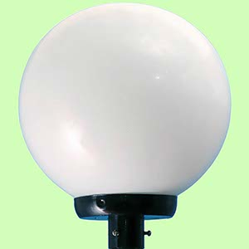

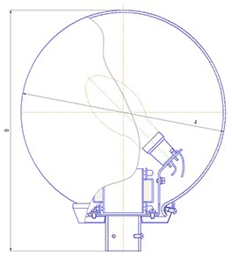

Директор

ОАО «ЮТЭК - Энергия» О.Е. Герасименко

Согласованно:

Мастер участка С.Е. Соснов